DDASS

Venon, le 24 octobre 1999
N/Ref. : JPO/991069
V/Ref. :
Objet : décret du 15/12/98
A l'attention de Monsieur ESMANJAUD
Monsieur,
Concernant les mesurages d’isolement dans le cas d’un logement contigu (article 3), ceux-ci peuvent-ils être effectués fenêtres ouvertes si l’habitant déclare vivre habituellement les fenêtres ouvertes alors même qu’il a fait poser des fenêtres isolantes pour s’isoler de la discothèque ? !
Veuillez recevoir, Monsieur, mes salutations distinguées.
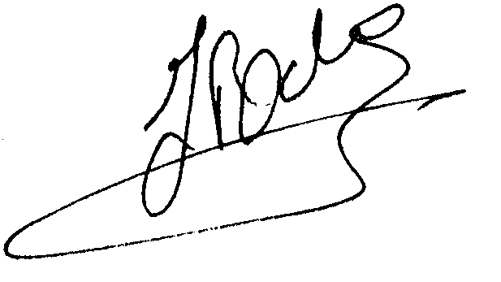
Jean-Pierre ODION
Acousticien, ingénieur A & M

